ТОО "Bilimkana-Almaty (Билимкана Алматы)"

**Исследовательский проект по теме:**

**«МЕД ВКУСНО И ПОЛЕЗНО»**

**Секция: естествознание**

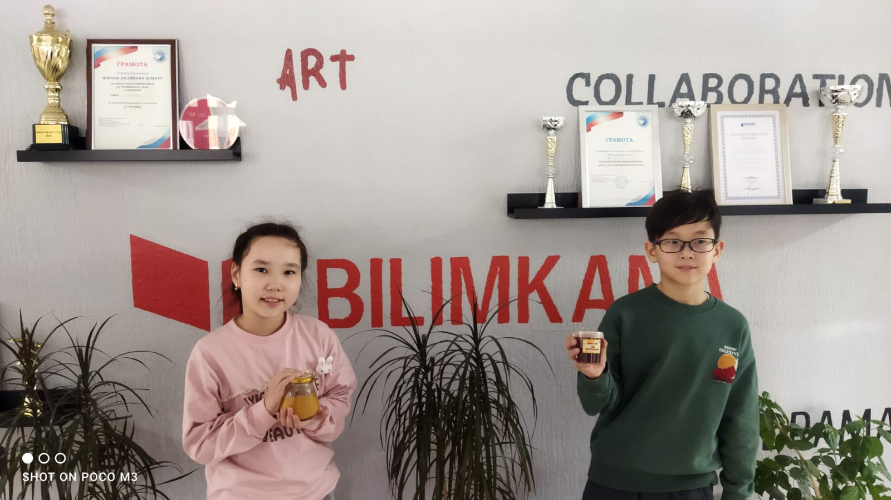

**Ученики:** Ибайдулла Саят

Кикбай Карина

**Руководитель проектной работы:** учитель начальных классов

Бросалина Наталья Геннадьевна

2024 г

Содержание

Введение…………………………………………………………………………..3-4

**Глава I. Теоретическая часть:**

**Что мы знаем о мёде**……………………………………………………………...4-8

* 1. Как пчелы создают мёд…………………………………..………………………..4
  2. Медовая история………………………………………………..............................5
  3. Целебная сила мёда……………………………………………………………......5-6
  4. Классификация мёда…………………………………………………………….....6-7

**Глава II Исследовательская практическая работа "Определение**

**качества мёда в домашних условиях"…**………………………………….…..7-8

2.1. Подготовка к проведению эксперимента………………………….................7

2.2. Эксперименты по определению настоящего меда…………………………..7-8

**III. Заключение**………………………………………………………………........9-10

Список литературы…………………………………………………………………10

**Введение**

Пчела даёт возможность излечивать наши болезни.

Это лучший маленький друг, какой только имеется на свете.

Д. Мор

В нашем классе мы часто проводим эксперименты и опыты, работаем над обработкой различной информации, делаем постеры и информационные плакаты.

Однажды учитель предложила нам принять участие в исследовательской работе. Были предложены разнообразные темы для исследования. Все начали объединяться в группы по интересующим их темам.

Нам понравилась тема связанная с мёдом, так как мы уже многое слышали о нём и у нас в семье его часто используют. Мы обсудили над чем будем работать, что именно мы хотим узнать о мёде.

1.Как пчёлы создают мёд?

2.Как давно люди используют мёд?

3.Целебные свойства мёда.

4.Всегда ли мёд полезен?

5.Исследовать и провести эксперименты с мёдом.

На первом этапе исследования мы провели опрос среди учащихся и сотрудников школы

Было предложено ответить на несколько вопросов (Приложение I) и проведён анализ опроса. Результаты опроса показали, что ребята и сотрудники школы не всё знают о мёде и им интересно узнать больше об этом продукте пчеловодства.

Мёд – уникальный и полезный для человека продукт, вырабатываемый пчёлами. В природе нет другого продукта похожего на мёд по составу и свойствам. Мёд используется в лечебных целях, в косметологии и в качестве пищевой добавки. Поэтому он должен быть натуральным и иметь высокое качество.

Далее мы сформулировали проблемный вопрос: в чем заключается польза мёда и всегда ли он полезен? Как отличить настоящий мёд от фальсифицированного мёда?

Подведя итог опроса, мы ещё больше заинтересовались этой темой и захотели найти ответы на все вопросы.

Мы считаем, что актуальность выбранной нами темы заключается в ежедневном использовании этого дара природы в пищу, но не все задумываются о многогранности этого продукта. Поэтому мы поставили перед собой следующую:

**Цель***:* познакомиться с ролью мёда в жизни человека и научиться определять настоящий мёд от подделок.

Для достижения цели мы выделили предмет и объект нашего исследования и задачи.

**Предмет:** чудо-продукт мёд

**Объект исследования***:* способы распознавания натурального мёда от подделки.

**Задачи:**

* Изучить теоретический материал о том, что такое мёд, историю его происхождения и волшебные свойства мёда, об отличительных особенностях искусственного меда и настоящего, и сферы его применения.
* Провести опыты, на выявление настоящего меда;
* Сравнить полезные свойства мёда и сахара и определить, что полезнее;
* Проверить качество купленного мёда в домашних условиях.
* Выделить достоинства мёда по отношению к сахару и защитить работу.

Ознакомьтесь с использованными методами

**Методы исследования:**

* Поисковые методы (поиск информации в научной литературе, поиск информации в интернете, поиск видеороликов с опытами)
* Сравнение (сравнивать результаты проведенных опытов с результатами опытов на просторах интернета и энциклопедиях);
* Опросный метод
* Эксперимент

**Гипотеза нашего исследования:** если мёд действительно полезен и обладает множеством витаминов необходимых человеку, то заменив употребление сахара на натуральный мёд, мы сохраним и преумножим своё здоровье.

Итак, начнём с теории.

**Глава I**

**Что мы знаем о мёде?**

1.1. **Как пчёлы создают мёд?**

Выработанный цветущими растениями нектар привлекает к себе рабочих пчёл для его сбора. Его консистенция должна быть сладкой жидкости. На то, чтобы произвести 100 грамм мёда, пчелы опыляют 1 млн цветков! У рабочих пчёл имеется специальный хоботок, которым они выбирают нектар и помещают его в свой желудочек, после чего собираются в обратную дорогу в улей. В начале рабочие пчелы вылетают на сбор нектара – сладкой жидкости, которая вырабатывается цветущим растением. Для получения 100 г. мёда они должны облететь около 1 миллиона цветков. Специальным хоботком пчелы выбирают нектар, наполняют им свой желудочек и с этой ношей возвращаются в улей. После чего по возвращению рабочей пчелы собранный нектар переходит к молодым пчёлам и так повторяется много раз (он жуется и выплёвывается). Пчелу-сборщицу с нектаром встречают молодые пчёлы. Они берут у неё собранный нектар для дальнейшего производства его в мёд. Нектар в улье передаётся от молодой пчелы к другой выполняется цикл он жуётся и выплёвывается, и снова повторяется по много раз. После такой обработки образовывается очень густой сироп. Такой сироп попадает рабочие пчелой в ячейку соты после чего он обдувает за крылышками этой пчелы. такой процесс делает полученный сироп ещё более густым. Так образуется мёд. Таким образом получается мёд пчела начинает закрывать ячейку после того, как мёд готов она накрывает его тонким слоем воска. Теперь остаётся только работа пчеловода пчеловод собирает уже готовый нут и с ульи. Из сотов пчеловод откачивает мёд это своего рода сигнал пасечникам о том, что мёд готов! Для получения полкилограмма меда пчёлы должны проделать очень большой труд. Этого они должны пролететь полмиллиона километров и посетить около 10 млн цветочных насаждений. Пыльца, которая в процессе обработки пчелой цветка примешивается к обработанному нектару обогащает мёд полезными веществами. Зёрна пыльцы, а именно их количество, может измеряться десятками сотнями, а то и тысячами, в зависимости от сорта мёда. По изученной литературе я узнала, что пчёлы должны принести от 120.000 до 150.000 раз нектар для того, чтобы произвести сбор в 1 кг готового мёда.

**1.2. Медовая история**

Со вкусом мёда человечество познакомилось ещё в каменном веке. Занимаясь собирательством, наши предки находили деревья, а в этих деревьях улья пчел, содержимым данных ульев были соты, которые и употребляли в пищу древние люди, и наверняка с удовольствием. В ходе таких процедур, к древнему человеку пришла идея о том, чтобы переносить гнёзда пчёл ближе к расположению своего жилья. Так получила своё начало культурное пчеловодство. Медовый промысел продолжал развиваться в таких древних странах как Древний Египет и Греция. Но всё-таки, этот дар природы доставался в основном представителям высших сословий. «Пища богов» - так называли в древнем мире сладкое тягучее вещество. Оно использовалось впоследствии в религиозных обрядах. Пчеловодство – одно из древних сельскохозяйственных направлений. Считается, что первые колоды с пчелами появились в Усть-Каменогорске в 1786 году. Пчеловодство начало развиваться в горных районах и значительно позже — в равнинной части южных областей. В дальнейшем, когда стали практиковать кочевки пасек, пчеловодство стало преимущественно равнинным. Одним из пионеров кочевого пчеловодства на юге республики был Ф. В. Явров (Сайрамский район Чимкентской области). В 1947 г. он впервые вывез пасеку на неизвестные тогда заросли псоралеи костянковой и получил невиданный медосбор - по 76 кг в среднем на семью. После этого сотни пасек, большей частью любительских, начали вывозить на разные угодья. В южных областях различают пять типов медоносных угодий.

**1*.*2. Целебная сила мёда**

На столе пожалуй не найдётся ни одного продукта питания который своими данными сравнился бы с мёдом по полезности. Функции практически всех внутренних органов мёд и его употребление оказывает положительное воздействие. А также он выполняет следующие свойства иммуностимулятор, нормализация сна, питание и укрепление кожи. Вкус продукту придают ароматические вещества, которые содержатся в мёде, а сам мёд улучшает пищеварительный процесс. Учёными доказано, что это лакомство обладает непревзойдёнными бактерицидными, противовоспалительными, антиаллергическими и тонизирующими свойствами. Употребление мёда положительно сказывается на функциях практически всех внутренних органов. Он улучшает питание кожи, нормализует сон, является великолепным иммуностимулятором.   
Пчелиный мед является высокопитательным продуктом. В его состав входят глюкоза, фруктоза, белки, ферменты, витамины и минеральные вещества. Он очень быстро усваивается, причем его компоненты усваиваются на 98 – 99 процентов. По питательности 100 г меда приравниваются к 230 г белуги, 220 г рыбьего жира, 150 г мяса, 120 г ядрам грецкого ореха, 90 г жирного сыра. Калорийность 1 кг меда составляет 3150 калорий. Мёд, применяется не только в качестве продукта также он имеет широкое применение в следующих областях как медицина и парфюмерная промышленность. Помимо самого мёда пчелами производятся и маточное молочко, пчелиный воск, прополис, пчелиный яд.

Мёд или сахар? Что полезнее?

|  |  |
| --- | --- |
| ***Сахар*** | ***Мёд*** |
| Практически полное отсутствие минеральных веществ и витаминов | Огромное количество минеральных веществ и витаминов |
| Не очищает кровь | Очищает кровь |
| Не оказывает положительного влияния | Оказывает положительное воздействие на организм человека |
| Создаёт дополнительную нагрузку на организм | Компоненты мёда усваиваются на 98 – 99% |
| Сахар – глюкоза. | мёд – это уникальное сладкое лекарство |

**Классификация мёда**

Обратите внимание на классификацию меда.

В зависимости от своего происхождения мёд можно разделить на несколько классификаций. Консистенция его может быть так более жидкой так и более густой очень тёмным или совсем почти белым.

Классификация мёда:

* по происхождению
* по способу добывания
* по консистенции (густоте)
* по цвету
* по вкусу и запаху

Оказывается, это очень важная информация. Потому что для того, чтобы вылечить определённые заболевания, требуется определённый вид мёда, так как именно необходимый вид может принести наибольшую пользу для лечения определенного заболевания. Название формируется в основном по тому растению, с которого был собран нектар, например гречневый, клеверный, акациевый

А также если мёд имеет разные травы в своём составе нектар разных цветов, то его принято называть по месту собирания: полевой, лесной, горный и так далее.

Здесь Вам представлены виды мёда и их характеристики.

**Вид меда №1: акациевый мёд**

Характеристики акациевого мёда:

Нектар цветка: белой акации

Вкусовая принадлежность: нежный вкус

Цветовая гамма: очень светлый.

Данный вид мёда не имеет высоких противомикробных свойств как, например, липовый, который применяется в основном как общеукрепляющие и успокаивающее средство при бессоннице и нервных болезнях  
**Вид меда №2: женьшеневый мёд**

Характеристики женьшеневого мёда:

Нектар цветка: женьшеня

Вкусовая принадлежность: нежный вкус, слабовыраженная горчинка;

Аромат: ярко выраженный и насыщенный;

Цветовая гамма: варьируется от темно-желтых до коричневых с красным отблеском.

Полезен при: при расстройствах сердечной деятельности и гипертонии, а также если функция щитовидной железы повышена.   
**Вид меда №3: гречишный мёд**

Вкусовая принадлежность: специфический вкус

Особенность: высокий процент содержания железа

Цветовая гамма: темно красный или коричневый

Полезен при: внутренних кровоизлияниях, анемии, авитаминозе, для улучшения проницаемости капилляров.

Кроме железа, в его составе есть широкая гaмма микроэлементов и витаминов.

**Вид меда №4: облепиховый мёд**

Вкусовая принадлежность: сладкий с легкой кислинкой;

Особенность: насыщенный медовый с цветочными нотками; консистенция — однородная, без кристаллов сахара.

Цветовая гамма: яркий, желто-оранжевый;

С пособствует улучшению работы сердца, печени. Препараты из растения улучшают иммунитет организма, устраняют проблемы с кожей и даже способствуют ее омолаживанию.

**Вывод по первой главе:**

Изучили информацию о производстве мёда о том, как от пчелы попадает мёд в руки к человеку. Изучили огромное количество сортов мёда;

Познакомились с характеристиками каждого видового мёда;

Провели характеристику сахара и мёда. В чём их сходство и в чём их отличие, а также польза для организма;

Изучили историю возникновения мёда и развития пчеловодства

Приступаю к работе над выявлением натурального и не натурального меда

**Глава II**

**Исследовательская практическая работа**

*"Определение качества мёда в домашних условиях"*

*2.1. Подготовка к проведению эксперимента*

Изучив различные источники информации, мы пришли к следующему выводу: на продовольственном рынке мёд не всегда натуральный. А причины могут быть следующие: это корыстные цели производителей, которых интересует цена, а не качество продукта; небольшое обилие цветов для сбора нектара, который впоследствии наблюдается добавлением посторонних веществ в мёд. Добавляя посторонние вещества в мёд, уменьшается его полезность и лечебные свойства. Для того, чтобы проверить качество мёда натуральный он или нет мы будем использовать такой метод исследования как эксперимент. Провести дегустацию мёда.

Для того чтобы провести этот эксперимент нам необходимо посмотреть видео о том, как определяют, что мёд натуральный либо поддельный. Приобрести мёд в магазине, на рынке и непосредственно у пасечников. А, затем и самим проверить натуральность нашего мёда.

**Вывод:**

Для того чтобы определить натуральный-это мёд или нет, нам необходимо знать следующее: натуральный мёд вызывает лёгкое жжение в горле, в меру густой без пены, с естественными примесями (пыльцой, пергой микрочастицами воска, прополисом. Поддельный мёд не вызывает жжения, с грубой текстурой и образует комочки, с пеной, без примесей. (Использовать приложение II) Для того, чтобы определить натуральность мёда, нам необходимо в домашних условиях использовать следующие оборудование: йод, уксус и кусочек хлеба. Если нижеперечисленные изменения будут – мёд не настоящий! Если при взаимодействии с данными предметами происходит выделение синего цвета, вода начинает шипеть, хлеб остаётся без изменений или становится мягким.

2.2. **Эксперименты по определения настоящего меда**

Приступаем к проведению экспериментов, для определения качества мёда приобретенного в магазине, на рынке и у пасечников.

**Эксперименты**

**Опыт № 1 с мёдом и кусочком хлеба.**

Цель: выявить воздействие меда на кусочек хлеба.

Оборудование: Хлеб, мёд.

Если в выбранный нами мед опустить хлебный кусочек, и он затвердеет-это настоящий мед.

Для этого эксперимента подойдёт любой вид мёда.

**Опыт № 2 с медовой водой и йодом.**

Цель: выявить воздействие йода на мёд.

Оборудование: стакан с теплой водой, ложка меда, йод.

Приготовив медовую воду, проводим эксперимент: капнув в нее йод вода обретает синий цвет, вывод – мед не настоящий.

**Опыт № 3 с медовой водой и уксусом.**

Цель: выявить воздействие уксуса на медовую воду.

Оборудование: стакан с теплой водой, ложка меда, уксус.

Приготовив медовую воду, проводим эксперимент: добавляем ложку уксуса в воду, если вода начинает шипеть, то было добавление мела – мед не настоящий.

Вывод: я теперь знаю и могу сам определять, настоящий ли мёд.

**Вывод по второй главе:**

Проведя данные эксперименты, мы теперь сможем определить в домашних условиях на сколько натуральный мед на нашем столе. Вывод по данным эксперименту: для того, чтобы определить натуральность мёда, нам необходимо в домашних условиях использовать следующие оборудование: йод, уксус и кусочек хлеба. Если нижеперечисленные изменения будут – мёд не настоящий! Если при взаимодействии с данными предметами происходит выделение синего цвета, вода начинает шипеть, хлеб остаётся без изменений или становится мягким. Мы можем сделать вывод, что мед не натуральный. Проведя эксперименты, мы убедились, что мёд, который мы исследовали натуральный. Мёд, купленный в магазине и на рынке также натурален.

**Заключение**

В ходе исследовательской работы мы изучили огромное количество информации о мёде, его полезных свойствах, а также лечебных свойствах. Для себя мы выделили следующий ряд достоинств мёда:

В зависимости от сорта и вида мёд может облегчить течение болезни;

Благоприятно воздействовать на нервную систему и помогает при бессоннице;

Практически все виды мёда незаменимы при авитаминозе, а также в весенний и осенний период, когда организму очень нужны полезные витамины и минералы;

Мёд - это кладезь необходимо минералов микроэлементов а также витаминов

Мёд усваивается нашим организмом на 99% .100 грамм мёда может заменить огромное количество полезных продуктов питания в разных граммах

Вернувшись к нашей гипотезе, я могу сделать вывод, что если сравнивать сахар с мёдом, то он имеет следующий ряд недостатков:

По составу сахара и меда, можно сказать о том, что мёд полезнее. Сахар состоит на 50% из фруктозы и 50% из глюкозы, а мёд в своём составе имеет 40% фруктозы 30% составляет глюкоза, а также остальные элементы: вода, минералы, пыльца растений, магний, калий; Уровень глюкозы после употребления сахара в крови повышается намного быстрее в отличие от употребления мёда;

Мёд намного слаще сахара. Поэтому сахара потребуется больше, чем мёда, а соответственно количество глюкозы получаемое организмом увеличится;

Сахар используется только как подсластитель, а тем временем мёд может использоваться как целебное средство при различных заболеваниях

Тем самым можно сделать вывод, что мы *гипотезу* нашу подтвердили. Если мы будем употреблять мёд вместо сахара, то мы принесём нашему организму огромное количество витаминов и минералов и тем самым поможем нашему иммунитету укрепиться.

Но для того, чтобы помочь нашему здоровью, нам необходимо употреблять именно натуральный мёд, так как в не натуральном мёде может содержаться следующие вещества:

Мел

Сахар и тд.

Сахарозаменители

Крахмал

Вода

Таким образом, нам необходимо использовать натуральный мёд для того, чтобы укрепить наш организм.

Проверить, то насколько он натуральный можно и в домашних условиях. Что мы и проделали в нашей практической работе.

Вывод нашей исследовательской работы:

Мы изучили теоретический материал о мёде, о его полезных свойствах, о том в каких странах началось пчеловодство, где в нашей стране развито пчеловодство и с каких растений пчёлы собирают пыльцу.

Изучили виды мёда, сорта мёда и их характеристики, чем они отличаются друг от друга, с каким цветов собираются какой имеют окрас, вкус, цвет и чем полезны определённые виды мёда.

Так как наша гипотеза заключалась в замене сахара на мёд мы провели ряд экспериментов для того, чтобы убедиться в натуральности мёда и полноценной замене сахара им. Ведь только натуральный мёд - это польза нашему здоровью!

В проведении экспериментов нам помогла научная база энциклопедий, а также интернет-источники из которых мы узнали, что произойдёт в той или иной ситуации и какой будет по своему составу мёд: натуральный или не натуральный. Провели дегустацию мёда и выявили что мёд соответствует всем требованиям. Какая примесь добавлена в него и как она проявляется. Для исследования мы взяли следующие образцы меда: Исследования образцов мёда, взятых в магазине, на рынке и у пасечников, (1 магазинный, на рынке приобретены 1, 3 вида меда привезены из собственных пасек) были получены следующие результаты: Ознакомьтесь с ними на слайде

Из пяти образцов мёда

Только в одном из образцов купленном в магазине наблюдались небольшие изменения; Проведя дегустацию мёда мы выявили что мёд соответствует всем требованиям.

Выводы и рекомендации:

Исходя из полученных результатов, мы сделали следующие выводы:

1. Поддельный мёд с нежелательными добавками в наших магазинах не редкость, он был среди купленных образцов;

2. Покупать мёд нужно у знакомых или проверенных производителей, 4 образца данного вида оказались самые качественные;

3. Если не оказалось возможности приобрести мед в проверенном месте, то следует купить его немного, проверить на натуральность, и лишь только потом закупать мёд впрок.

Берите мёд только натуральный и только в проверенном месте!

Мёд – это настоящее чудо природы.

Наша гипотеза о том, что, используя в своем рационе мёд вместо сахара, люди добавят себе здоровья - подтвердилась.

**Список литературы:**

1. Большая энциклопедия народной медицины.-М: Эксмо. 2006.- 1088 с.

2. Даников Н.И. Энциклопедия медолечения. 9000 рецептов традиционной и народной медицины. Применение, приготовление, противопоказания.- М.: Лада, 2009 . -704 с.

3. Джарвис Д.С. Мед и другие естественные продукты. - М.: КОНТРАКТ – ТМТ, 1991.-159 с.

4.Васильева Е и И. Халифман Пчёлы. – Москва « Молодая Гвардия» 1981

Гранцон М. Э.

5.Что мы знаем о мёде? – Новосибирск: Новосибирское книжное

издательство, 1991.

6.Иойриш Н.П. Пчелы – человеку.М.:, издательство « Наука» 1975.

7.Шабаршов И. А. Юному пчеловоду: Кн. Для учащихся. – 2-е изд., перераб. и доп. – М.: Просвещение, 1988.

**Интернет ресурсы;**

<https://youtu.be/BSTNvXPpJkY>

<https://youtu.be/h_c6gacdk7E?si=d29kWuu4j40Xbw63>

Приложение I

**Вопросы опроса сотрудников и учащихся**

1. Употребляют ли в вашей семье продукты с добавлением мёда?

2. Является ли мёд полезным продуктом?

3. Может ли мёд принести вред организму?

4.Знаете ли вы сорта мёда?

5.Что полезней сахар или мёд?

**Анализ опроса показал следующие результаты:**

91 % респондентов употребляют мёд;

100 % респондентов считают, что мёд полезный продукт пчеловодства;

22 % респондентов знают, что мёд может принести вред;

41% респондентов, знают сорта мёда.

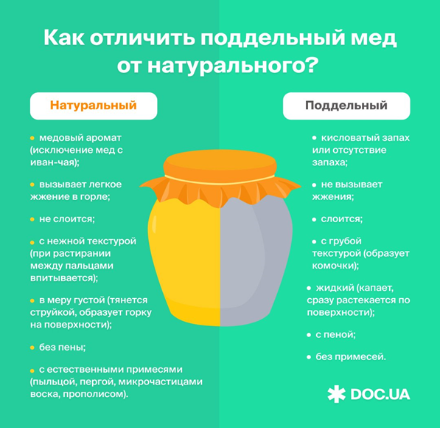Приложение II